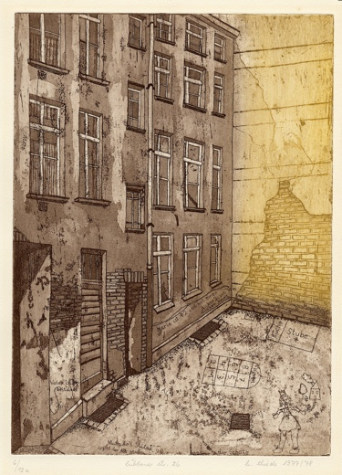 | 1_Mietskaserne  Hanah Heidrun Thiede, *1943, Künstlerkreis Kreuzberger Bohème  Mietskasernen in der Lübbener Straße 26 in Kreuzberg, 1977/78  Holzschnitt  FHXB Friedrichshain-Kreuzberg Museum, Sammlung Gernot Ernst
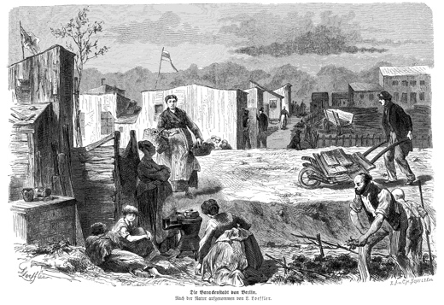 | 2_Barackia  Die Barackenstadt von Berlin. Nach der Natur aufgenommen von L. Loeffler  Public Domain  1872 ist die Wohnungsnot so groß, das obdachlos gewordene Familien zur Selbsthilfe greifen und Bretterbuden auf dem freien Feld vor dem Kottbusser, dem Stralauer und dem Landsberger Tor errichten. In der zeitgenössischen Presse wird der „Freistaat Barackia“ meist romantisiert.
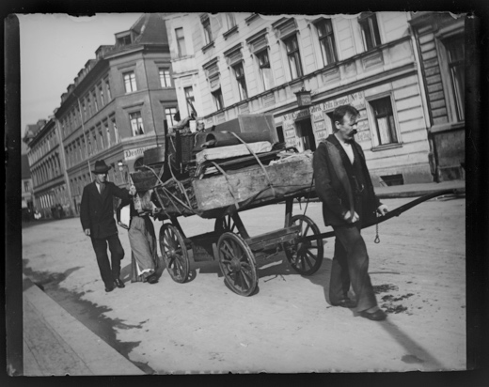 | 3_Quartalsumzug  Heinrich Zille, Ohne Titel (Umzug auf Karren), Sommer 1901  Berlinische Galerie, Public Domain  Mietverträge gelten im 19. Jahrhundert in Berlin in der Regel nur für ein halbes Jahr. An den sogenannten Ziehtagen, am 1. April und 1. Oktober jeden Jahres, müssen Tausende Mieter*innen ihre Wohnungen nach Vertragsende verlassen und sich mit all ihren Habseligkeiten erneut auf Wohnungssuche begeben. Diejenigen, die sich die steigenden Mieten nicht leisten können, werden obdachlos.
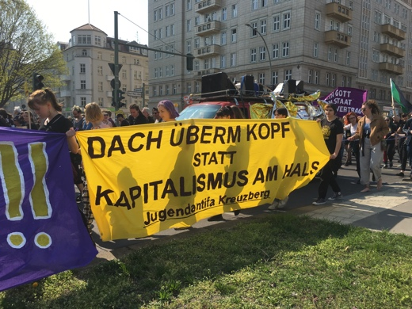 | 4_Mietendemo_2019  Mietendemo am 6. April 2019  Foto: FHXB Friedrichshain-Kreuzberg Museum
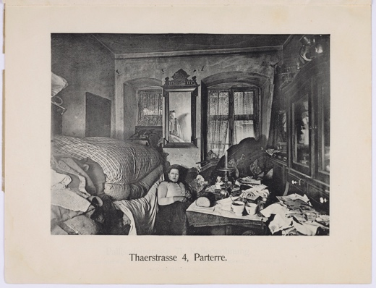 | 5_Parterre-Wohnung_1903  Thaerstraße 4, Parterre-Wohnung, 1903,  Stiftung Stadtmuseum Berlin  Aufnahme: Heinrich Lichte & Co.  Zu Beginn des 20. Jahrhunderts untersucht die Berliner Ortskrankenkasse für den Gewerbebetrieb der Kaufleute, Handelsleute und Apotheker die schlechten Wohnverhältnisse ihrer Patient*innen.
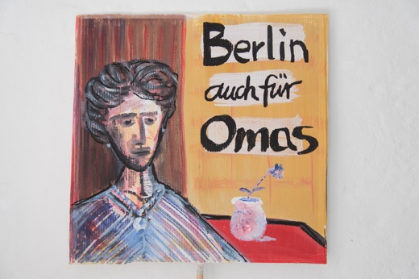 | 6_Protestplakat_Omas  Protestplakat „Berlin auch für Omas“, entstanden im Rahmen der Berliner Mietendemo am 6. April 2019  Mietergemeinschaft im Gartenhaus e.V., Prenzlauer Berg  Foto: Ellen Röhner, FHXB Friedrichshain-Kreuzberg Museum
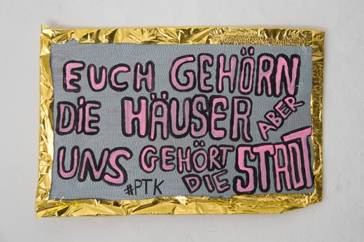 | 7_Protestplakat_PTK  Protestplakat „Euch gehören die Häuser, aber uns gehört die Stadt“ (Rapper PTK: ANTI TURISTA 2), entstanden im Rahmen der Berliner Mietendemo am 6. April 2019  Privatbesitz  Foto: Ellen Röhner, FHXB Friedrichshain-Kreuzberg Museum
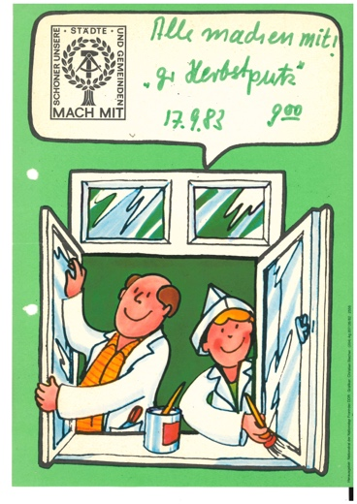 | 8_Hausgemeinschaft  „Großer Herbstputz“  Einzelseite aus der Chronik der Hausgemeinschaft Karl-Marx-Allee 70a, 1983  FHXB Friedrichshain-Kreuzberg Museum
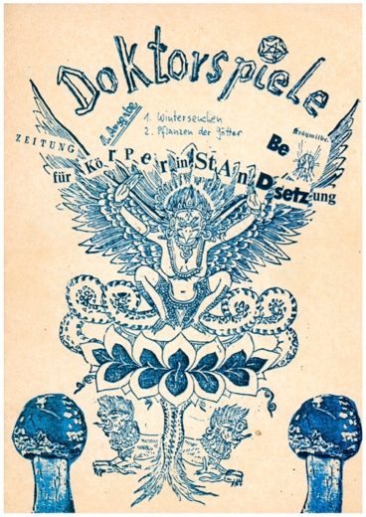 | 9_Doktorspiele  Zeitschrift „Doktorspiele – Zeitung für Körperinstandsetzung“, 1. Ausgabe 1981  HeileHaus  Die Zeitung gibt Anleitung zur Selbstbehandlung von Krankheiten, die in den 1980er Jahren in der Hausbesetzer*innenszene verbreitet sind, wie Krätze, Kopfläuse oder Impetigo Contagiosa, auch “Schleppscheiße” genannt – eine infektiöse bakterielle Hauterkrankung.
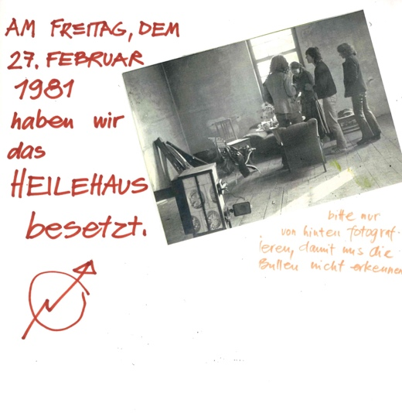 | 10_Einzelseite aus dem Album einer Besetzerin des HeileHauses in der Waldemarstraße, 1981  HeileHaus  Die Besetzer*innen kommen aus dem Umfeld von Selbsthilfegruppen, die sich mit der naturheilkundlichen Behandlung von Krankheiten beschäftigen. Sie errichten eine Ambulanz, Übungsräume, das Café „Schlüpber“ und eine Badestube. Von den Patient*innen wird erwartet, dass sie als Gegenleistung beim Renovieren helfen und im Winter Kohlen für die Beheizung der Ambulanz mitbringen.

